Unidad X. Capítulo 54. Los sentidos químicos: gusto y olfato
Los sentidos del gusto y el olfato nos permiten distinguir los alimentos indeseables o incluso mortales de aquellos otros que resultan agradables de comer y nutritivos. Además, desencadenan respuestas fisiológicas que intervienen en la digestión y en la utilización de los alimentos. El sentido del olfato también permite que los animales reconozcan la proximidad de otros animales o hasta de cada individuo entre sus congéneres. Por último, ambos sentidos se encuentran íntimamente ligados a funciones emocionales y conductuales primitivas de nuestro sistema nervioso.
Sentido del gusto
Sensaciones gustativas primarias
No se conoce la identidad de todas las sustancias químicas específicas que excitan los diversos receptores gustativos. Los estudios psicofisiológicos y neurofisiológicos han identificado un mínimo de 13 receptores químicos probables en las células gustativas, de los siguientes tipos: 2 receptores para el sodio, 2 para el potasio, 1 para el cloruro, 1 para la adenosina, 1 para la inosina, 2 para el sabor dulce, 2 para el sabor amargo, 1 para el glutamato y 1 para el ion hidrógeno. Con el fin de realizar un análisis práctico del gusto, las capacidades señaladas de los receptores también se han reunido en cinco categorías generales llamadas sensaciones gustativas primarias. Estas son agrio, salado, dulce, amargo y «umami». Una persona puede percibir cientos de gustos diferentes.
Sabor agrio: el sabor agrio está causado por los ácidos, es decir, por la concentración del ion hidrógeno, y la intensidad de esta sensación gustativa es aproximadamente proporcional al logaritmo de esta concentración del ion hidrógeno.
Sabor salado: el sabor salado se despierta por las sales ionizadas, especialmente por la concentración del ion sodio. La cualidad de este rasgo varía de una sal a otra, porque algunas de ellas suscitan otras sensaciones gustativas además del sabor salado. Los cationes de las sales, sobre todo los cationes sodio, son los principales responsables del gusto salado, pero los aniones también contribuyen en menor medida.
Sabor dulce: el sabor dulce no está ocasionado por una sola clase de sustancias químicas. Entre los tipos de productos que lo originan figuran los azúcares, glicoles, alcoholes, aldehídos, cuerpos cetónicos, amidas, ésteres, ciertos aminoácidos, algunas proteínas pequeñas, los ácidos sulfónicos, los ácidos halogenados y las sales inorgánicas de plomo y berilio.
Sabor amargo: el sabor amargo, igual que el sabor dulce, no está originado por un único tipo de agente químico. Dos clases particulares tienen una especial probabilidad de causar sensaciones de sabor amargo: 1) las sustancias orgánicas de cadena larga que contienen nitrógeno, y 2) los alcaloides. Estos últimos comprenden muchos de los fármacos empleados en medicamentos como la quinina, la cafeína, la estricnina y la nicotina. Algunas sustancias que al principio saben saladas dejan un regusto amargo. Esta característica sucede con la sacarina, lo que le otorga un carácter desagradable para algunas personas. Esta reacción es una función indudablemente importante de dicha sensación gustativa, pues muchas toxinas mortales presentes en las plantas venenosas son alcaloides, y prácticamente todos estos alcaloides suscitan un sabor amargo intenso, normalmente seguido por el rechazo del alimento.
Sabor umami: umami, una palabra japonesa que significa «delicioso», designa una sensación gustativa agradable que resulta diferente desde el punto de vista cualitativo de los sabores agrio, salado, dulce o amargo. Umami es el sabor dominante de los alimentos que contienen l-glutamato, como los extractos cárnicos y el queso curado, y algunos fisiólogos lo consideran una quinta categoría independiente de estímulos gustativos primarios. Un receptor gustativo para el l-glutamato puede estar relacionado con uno de los receptores glutamatérgicos expresado también en las sinapsis neuronales del cerebro. Sin embargo, aún no están claros los mecanismos moleculares exactos responsables del sabor umami.
Umbral gustativo
El umbral de estimulación para el sabor agrio debido al ácido clorhídrico oscila alrededor de 0,0009 M; en el caso del sabor salado por el cloruro sódico es de 0,01 M; para el sabor dulce por la sacarosa es de 0,01 M, y para el sabor amargo por la quinina, de 0,000008 M.
Ceguera gustativa
Algunas personas están ciegas para el gusto de ciertas sustancias, sobre todo los diversos tipos de compuestos de la tiourea. Un producto empleado a menudo por parte de los psicólogos para poner de manifiesto la ceguera gustativa es la feniltiocarbamida, para la que de un 15 a un 30% de las personas muestran una ceguera gustativa; el porcentaje exacto depende del método de exploración y de la concentración de la sustancia.
Yemas gustativas y su función
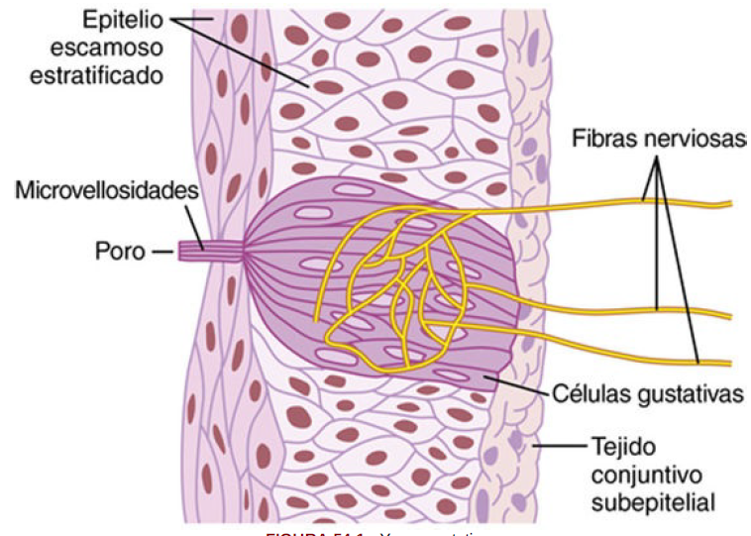
La yema gustativa está compuesta por unas 50 células epiteliales modificadas, algunas de las cuales son células de soporte llamadas células de sostén y otras son células gustativas. Estas últimas se encuentran sometidas a una reposición continua por división mitótica de las células epiteliales vecinas, de manera que algunas células gustativas son jóvenes, mientras que otras son maduras, se hallan hacia el centro de la yema y pronto se degradan y disuelven. Los extremos externos de las células gustativas están dispuestos en torno a un minúsculo poro Gustativo. Desde este punto, sobresalen varias microvellosidades, o cilios gustativos, que se dirigen hacia la cavidad oral en el poro gustativo. Estas microvellosidades proporcionan la superficie receptora para el gusto. Entretejida alrededor de los cuerpos de las células gustativas hay toda una red terminal ramificada de fibras nerviosas gustativas que reciben el estímulo de las células receptoras del gusto. Debajo de la membrana celular se forman muchas vesículas cerca de las fibras. Se cree que estas vesículas contienen una sustancia neurotransmisora que se libera a través de la membrana celular para excitar las terminaciones de las fibras nerviosas como respuesta a la estimulación gustativa.
Localización de las yemas gustativas
Las yemas gustativas se encuentran en los tres tipos siguientes de papilas linguales: 1) una gran cantidad está en las paredes de las depresiones que rodean a las papilas caliciformes, que forman una línea en «V» sobre la superficie de la parte posterior de la lengua; 2) un número moderado queda sobre las papilas fungiformes en la cara anterior plana de la lengua, y 3) una proporción también moderada se encuentra sobre las papilas foliáceas situadas en los pliegues a lo largo de las superficies laterales de la lengua. Existen otras yemas gustativas más en el paladar, y unas pocas en los pilares amigdalinos, en la epiglotis e incluso en la parte proximal del esófago. Los adultos poseen de 3.000 a 10.000 yemas gustativas y los niños tienen unas pocas más. Pasados los 45 años, muchas yemas degeneran, lo que deriva en que la sensibilidad del gusto disminuya en el anciano.
Mecanismo de estimulación de las yemas gustativas
Potencial de receptor
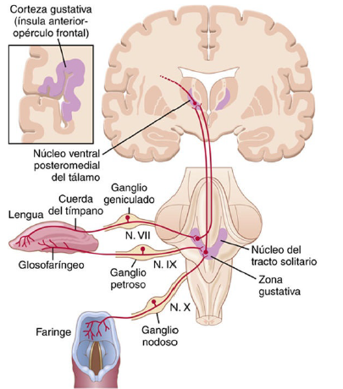
La membrana de la célula gustativa, igual que la mayoría de las demás células receptoras sensitivas, tiene una carga negativa en su interior con respecto al exterior. La aplicación de una sustancia con sabor sobre los cilios gustativos provoca una pérdida parcial de este potencial negativo, es decir, la célula gustativa se despolariza. En la mayoría de los casos, el descenso del potencial, dentro de un rango amplio, es aproximadamente proporcional al logaritmo de la concentración de la sustancia estimulante. Este cambio del potencial eléctrico en la célula gustativa se llama potencial de receptor para el gusto. El mecanismo por el que la mayoría de las sustancias estimulantes reaccionan con las vellosidades gustativas para poner en marcha el potencial de receptor consiste en la unión del producto químico con sabor a una molécula proteica receptora situada sobre la cara externa de la célula gustativa cerca de la membrana de una vellosidad o sobresaliendo de ella. Esta acción, a su vez, abre canales iónicos, lo que permite que los iones sodio o hidrógeno con carga positiva penetren y despolaricen la negatividad normal de la célula. A continuación, el compuesto con sabor resulta arrastrado gradualmente fuera de la vellosidad gustativa por la saliva, que retira el estímulo. Para los iones sodio e hidrógeno, que despiertan las sensaciones de sabor salado y agrio, respectivamente, las proteínas receptoras abren canales iónicos específicos en la membrana apical de las células gustativas, lo que activa los receptores. Sin embargo, para las sensaciones de sabor dulce y amargo, las porciones de las moléculas proteicas receptoras que sobresalen a través de las membranas apicales activan sustancias transmisoras como segundos mensajeros en el interior de las células gustativas, y estos segundos mensajeros son los que suscitan los cambios químicos intracelulares que producen las señales gustativas.
Generación de impulsos nerviosos por la yema gustativa
Tras la primera aplicación del estímulo gustativo, la frecuencia de descarga de las fibras nerviosas procedentes de las yemas gustativas asciende hasta un máximo en una pequeña fracción de segundo, pero a continuación se adapta durante los segundos siguientes hasta regresar a un nivel estable más bajo mientras permanezca presente el estímulo gustativo. Por tanto, el nervio gustativo transmite una señal potente inmediata, y una señal continua más débil todo el tiempo que la yema gustativa siga expuesta al estímulo correspondiente.
Transmisión de las señales gustativas en el sistema nervioso central
Los impulsos gustativos procedentes de los dos tercios anteriores de la lengua se dirigen primero hacia el nervio lingual, a continuación, van por la cuerda del tímpano hacia el nervio facial, y finalmente llegan al tracto solitario en el tronco del encéfalo. Las sensaciones gustativas de las papilas caliciformes situadas en el dorso de la lengua y en otras regiones posteriores de la boca y de la garganta se transmiten a través del nervio glosofaríngeo también hacia el tracto solitario, pero a un nivel un poco más inferior. Finalmente, unas cuantas señales gustativas se conducen hacia el tracto solitario desde la base de la lengua y otras porciones de la región faríngea por medio del nervio vago. Todas las fibras gustativas hacen sinapsis en los núcleos del tracto solitario situados en la región posterior del tronco del encéfalo. Estos núcleos envían neuronas de segundo orden hacia una pequeña zona del núcleo ventral posteromedial del tálamo, que queda un poco medial a las terminaciones talámicas correspondientes a las regiones faciales del sistema de la columna dorsal-lemnisco medial. Desde el tálamo, las neuronas de tercer orden se dirigen hacia el polo inferior de la circunvolución poscentral en la corteza cerebral parietal, en la región donde se produce su giro hacia la profundidad de la cisura de Silvio, y hacia el área insular opercular adyacente. Esta última queda un poco lateral, ventral y rostral a la zona que se ocupa de las señales táctiles de la lengua en el área somática cerebral I.
Integración de los reflejos gustativos en el tronco del encéfalo
Desde el tracto solitario, muchas señales gustativas se transmiten directamente por el propio tronco del encéfalo hacia los núcleos salivales superior e inferior, y estas zonas envían señales hacia las glándulas submandibular, sublingual y parótida que sirven para controlar la secreción de saliva durante la ingestión y la digestión de la comida.
Rápida adaptación del gusto
Todo el mundo está acostumbrado al hecho de que las sensaciones gustativas se adaptan con rapidez; muchas veces lo hacen prácticamente por completo en un plazo de 1 min más o menos tras su estimulación continua. Con todo, según los estudios electrofisiológicos realizados con las fibras nerviosas gustativas, está claro que la adaptación de las propias yemas gustativas normalmente no explica más que la mitad de esta rápida adaptación del gusto. Por tanto, el grado final de adaptación tan extremo que sucede en el sentido del gusto ocurre casi con seguridad en el sistema nervioso central, aunque no se conozcan cuáles son sus mecanismos. En cualquier caso, se trata de un fenómeno diferente del que se da en la mayoría de los demás sistemas sensitivos, cuya adaptación se produce principalmente a nivel de los receptores.
Preferencias gustativas y control del régimen alimentario
Las preferencias gustativas no significan nada más que un animal elegirá ciertos tipos de comida por encima de otros, y que recurre automáticamente a este mecanismo como medio para controlar el tipo de alimentación que consume. Además, sus preferencias gustativas cambian a menudo en función de las necesidades corporales de ciertas sustancias específicas. Los siguientes experimentos ponen de manifiesto esta capacidad de los animales para escoger la comida según las necesidades de sus organismos. En primer lugar, después de una suprarrenalectomía los animales hiponatrémicos se decantan automáticamente por beber agua con una concentración elevada de cloruro sódico por encima del agua pura, y muchas veces la cantidad de cloruro de sodio en el agua basta para cubrir las necesidades corporales y evitar la muerte por pérdida de sodio. En segundo lugar, un animal que reciba inyecciones con una cantidad excesiva de insulina sufre una pérdida de azúcar en la sangre y selecciona mecánicamente la más dulce de las comidas entre muchas opciones. En tercer lugar, los animales paratiroidectomizados con pérdida de calcio se inclinan instintivamente por beber agua con una concentración elevada de cloruro cálcico. Asimismo, los seres humanos rechazan alimentos que produzcan una sensación afectiva desagradable, lo que en muchas ocasiones protege nuestros organismos de sustancias indeseables. El fenómeno de la preferencia gustativa obedece casi con seguridad a algún mecanismo localizado en el sistema nervioso central y no en los receptores gustativos, aunque estos últimos suelen quedar sensibilizados a favor de un nutriente necesario. Una razón importante para pensar que la preferencia gustativa consiste sobre todo en un fenómeno propio del sistema nervioso central radica en que las experiencias acumuladas con sabores agradables y desagradables cumplen un cometido importante para determinar las preferencias gustativas de cada uno.
Sentido del olfato
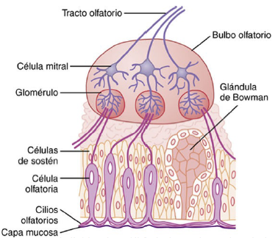
El olfato es el menos conocido de nuestros sentidos, debido en parte al hecho de que constituye un fenómeno subjetivo que no puede estudiarse con facilidad en los animales inferiores. Otro problema que complica la situación es que el sentido del olfato está poco desarrollado en los seres humanos en comparación con lo que sucede en muchos animales inferiores.
Membrana olfatoria
En sentido medial, se dobla hacia abajo a lo largo de la superficie del tabique en su parte superior; en sentido lateral se pliega sobre el cornete superior e incluso sobre una pequeña porción de la cara superior del cornete medio. En cada narina, la membrana olfatoria ocupa un área superficial de unos 2,4 cm2.
Las células olfatorias son las células receptoras para la sensación del olfato
Las células olfatorias son en realidad células nerviosas bipolares derivadas en principio del propio sistema nervioso central. Hay más o menos 100 millones de ellas en el epitelio olfatorio intercaladas entre las células de sostén. El extremo mucoso de la célula olfatoria forma un botón desde el que nacen de 4 a 25 cilios olfatorios (también llamados pelos olfatorios), que tienen un diámetro de 0,3 μm y una longitud hasta de 200 μm, y se proyectan hacia el moco que reviste la cara interna de las fosas nasales. Estos cilios olfatorios que se proyectan crean una densa maraña en el moco y son los encargados de reaccionar a los olores del aire y estimular las células olfatorias, según se explica más adelante. Esparcidas entre las células olfatorias de la membrana olfatoria hay muchas glándulas de Bowman pequeñas que segregan moco hacia la superficie de esta última.
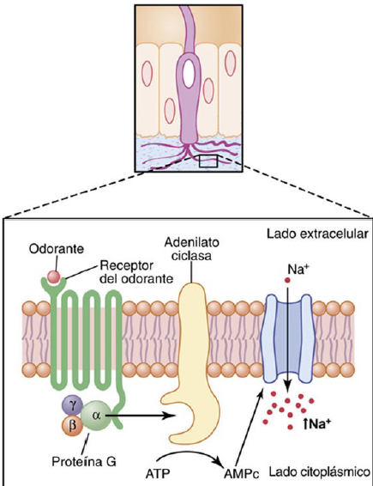
Estimulación de las células olfatorias
Mecanismo de excitación de las células olfatorias
La parte de cada célula olfatoria que responde a los estímulos químicos de este carácter son los cilios olfatorios. La sustancia olorosa, al entrar en contacto con la superficie de la membrana olfatoria, primero difunde hacia el moco que cubre los cilios. A continuación, se une a las proteínas receptoras presentes en la membrana de cada cilio. El compuesto oloroso se une a la porción de la proteína receptora que se vuelve hacia el exterior. Sin embargo, la parte interna de la proteína plegada está acoplada a la proteína G, que es en sí una combinación de tres subunidades. Al excitarse la proteína receptora se desprende una subunidad α de la proteína G y activa el adenilato ciclasa, que está fija al interior de la membrana ciliar cerca del cuerpo de la célula receptora. A su vez, la ciclasa activada convierte muchas moléculas de trifosfato de adenosina intracelular en monofosfato de adenosina cíclico (AMPc). Finalmente, este AMPc activa otra proteína cercana de la membrana, un canal activado para el ion sodio, que abre su «compuerta» y permite el vertido de una gran cantidad de iones sodio a través de la membrana hacia el citoplasma de la célula receptora. Los iones sodio elevan el potencial eléctrico dentro de la membrana celular en sentido positivo, lo que excita a la neurona olfatoria y transmite potenciales de acción hacia el sistema nervioso central por medio del nervio olfatorio. La importancia de este mecanismo para activar los nervios olfatorios estriba en que multiplica enormemente el efecto excitador hasta del más débil de los compuestos olorosos. En resumen: 1) la activación de la proteína receptora por la sustancia olorosa estimula el complejo de la proteína G; 2) esto a su vez activa múltiples moléculas de adenilato ciclasa por dentro de la membrana de la célula olfatoria; 3) esto provoca la formación de un número muchas veces mayor de moléculas de AMPc, y, finalmente, 4) el AMPc abre una cantidad todavía muy superior de canales iónicos de sodio. Por tanto, incluso la concentración más minúscula de un producto oloroso específico pone en marcha un efecto en cascada que abre una proporción elevadísima de canales de sodio. Este proceso explica la exquisita sensibilidad de las neuronas olfatorias incluso frente a la cantidad más leve de sustancia olorosa.
Potenciales de membrana y potenciales de acción en las células olfatorias
El potencial de membrana en el interior de las células olfatorias sin estimular, según se recoge mediante microelectrodos, oscila alrededor de -5mV. A este nivel, la mayor parte de las células generan potenciales de acción continuos a una frecuencia muy baja, que varía desde una vez cada 20 s hasta dos a tres por segundo. La mayoría de las sustancias olorosas producen una despolarización de la membrana en la célula olfatoria, lo que disminuye el potencial negativo de la célula desde su valor normal de –55 mV hasta –30 o menos aún: es decir, cambia el voltaje en un sentido positivo. Junto a esto, el número de potenciales de acción crece de 20 a 30 por segundo, lo que representa una frecuencia alta para las diminutas fibras nerviosas olfatorias. Dentro de un amplio intervalo, la frecuencia de impulsos del nervio olfatorio cambia aproximadamente en proporción al logaritmo de la intensidad del estímulo, lo que manifiesta que los receptores olfatorios obedecen a unos principios de transducción similares a los que siguen otros receptores sensitivos.
Rápida adaptación de las sensaciones olfatorias
Los receptores olfatorios se adaptan alrededor del 50% más o menos durante el primer segundo después de su estimulación. A partir de ahí, el proceso ya sigue muy poco más y con una gran lentitud. En cambio, todos sabemos por nuestra propia experiencia que las sensaciones olfatorias se adaptan casi hasta su extinción en un plazo en torno a 1 min después de entrar en una atmósfera cargada con un olor muy penetrante. Como esta adaptación psicológica resulta mucho mayor que el grado de adaptación de los receptores, es casi seguro que la mayor parte del proceso suplementario sucede dentro del sistema nervioso central, lo que también parece ser así en el caso de la adaptación a las sensaciones gustativas. Un mecanismo neuronal propuesto para la adaptación es el siguiente: existe una gran cantidad de fibras nerviosas centrífugas que vuelven por el tracto olfatorio desde las regiones olfatorias del encéfalo y acaban en unas células inhibidoras especiales del bulbo olfatorio, los granos. Se ha planteado que, después de surgir un estímulo oloroso, el sistema nervioso central pone a punto con rapidez una potente inhibición por retroalimentación para suprimir la transmisión de las señales olfatorias a través del bulbo olfatorio.
Indagación de las sensaciones olfatorias primarias
A raíz de los estudios psicológicos, un intento de clasificar estas sensaciones es el siguiente:
1. Alcanforado.
2. Almizcleño.
3. Floral.
4. Mentolado.
5. Etéreo.
6. Acre.
7. Pútrido.
Los estudios específicos sobre los genes que codifican las proteínas receptoras indican la existencia de un mínimo de 100 sensaciones olfatorias primarias. Algunos estudios sugieren que pueden existir hasta 1.000 tipos diferentes de receptores de olores.
Naturaleza afectiva del olfato
El olfato, aún más que el gusto, posee una cualidad afectiva agradable o desagradable, y por ello probablemente aún es más importante que este sentido en la selección de los alimentos. En efecto, una persona que haya consumido con anterioridad una comida que le sentara mal suele sentir náuseas ante su olor en una segunda ocasión. A la inversa, un perfume con las cualidades correctas puede ser un poderoso estimulante en las emociones humanas. Por ende, en algunos animales inferiores los olores cumplen la misión de excitantes primarios del impulso sexual.
Umbral para el olfato
Una de las principales características del olfato es la minúscula cantidad del agente estimulante presente en el aire que es capaz de suscitar una sensación olfatoria.
Gradaciones de las intensidades del olor
Aunque las concentraciones umbrales de las sustancias que suscitan los olores son pequeñísimas, para muchos productos olorosos (si no para la mayoría), unos valores nada más que de 10 a 50 veces por encima del umbral provocan la máxima intensidad olfatoria. Este intervalo de discriminación de la intensidad choca con lo que sucede en la mayor parte de los demás sistemas sensitivos del cuerpo, cuyos límites entre los que se distinguen las intensidades son inmensos. Dicha diferencia podría explicarse por el hecho de que el olfato está relacionado más con la detección de la presencia o ausencia de los olores que con la determinación cuantitativa de sus intensidades.
Transmisión de las señales olfatorias hacia el sistema nervioso central
Transmisión de las señales olfatorias hacia el bulbo olfatorio
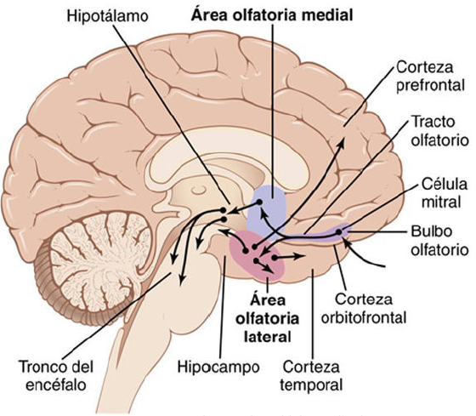
Las fibras nerviosas olfatorias que bajan desde el bulbo se llaman par craneal I, o tracto olfatorio. Sin embargo, en realidad tanto el tracto como el bulbo constituyen una prolongación anterior del tejido cerebral que emerge desde la base del encéfalo; la dilatación bulbosa de su extremo, el bulbo olfatorio, se halla sobre la lámina cribosa, que separa la cavidad craneal de los tramos superiores de las fosas nasales. La lámina cribosa presenta múltiples perforaciones reducidas a través de las cuales asciende un número idéntico de pequeños nervios desde la membrana olfatoria en la cavidad nasal para entrar en el bulbo olfatorio dentro de la cavidad craneal. Cada bulbo posee varios miles de estos glomérulos, y cada uno de ellos es el punto de terminación de unos 25.000 axones procedentes de las células olfatorias. Todo glomérulo también es la estación terminal para las dendritas de unas 25 grandes células mitrales y unas 60 células en penacho más pequeñas, cuyos cuerpos celulares se hallan en el bulbo olfatorio por encima de los glomérulos. Estas dendritas reciben sinapsis de las células neuronales olfatorias, y las células mitrales y en penacho envían axones a través del tracto olfatorio para transmitir señales olfatorias hasta niveles superiores en el sistema nervioso central. Algunas investigaciones han hecho pensar que los distintos glomérulos responden a olores diferentes. Es posible que cada glomérulo en cuestión sea el indicio real para analizar las diversas señales olorosas transmitidas hacia el sistema nervioso central.
Vías olfatorias primitivas y nuevas hacia el sistema nervioso central
El sistema olfatorio primitivo: el área olfatoria medial
El área olfatoria medial consta de un grupo de núcleos situado en las porciones basales intermedias del encéfalo inmediatamente delante del hipotálamo. Más visibles resultan los núcleos septales, que son núcleos de la línea media que se nutren en el hipotálamo y otras porciones primitivas del sistema límbico cerebral. Esta es la región del cerebro más vinculada con el comportamiento básico. La importancia de esta área olfatoria medial se entiende mejor si se considera lo que sucede en los animales cuando se eliminan las áreas olfatorias laterales de ambos lados del cerebro y no persiste más que el sistema medial. La eliminación de estas áreas apenas influye en las respuestas más primitivas al olfato, como lamerse los labios, salivar y otras reacciones a la alimentación ocasionadas por el olor de la comida o por unos impulsos emocionales básicos asociados a este sentido. En cambio, la supresión de las áreas laterales va a abolir los reflejos olfatorios condicionados más complicados.
El sistema olfatorio antiguo: el área olfatoria lateral
El área olfatoria lateral está compuesta sobre todo por las cortezas prepiriforme y piriforme además de la porción cortical de los núcleos amigdalinos. Desde estas zonas, las vías activadoras se dirigen hacia casi todas las porciones del sistema límbico, en especial hacia las menos primitivas como el hipocampo, que parece más importante para aprender a disfrutar de ciertos alimentos o a aborrecerlos en función de las experiencias personales vividas con ellos. Por ejemplo, se cree que esta área olfatoria lateral y sus abundantes conexiones con el sistema límbico de orden conductual hacen que una persona desarrolle una absoluta aversión hacia las comidas que le hayan provocado náuseas y vómitos. Un rasgo importante del área olfatoria lateral es que muchas vías estimuladoras procedentes de ella también nutren directamente la parte más antigua de la corteza cerebral llamada paleocorteza en la porción anteromedial del lóbulo temporal. Esta es la única área de toda la corteza cerebral a la que llegan directamente las señales sensitivas sin pasar antes por el tálamo.
La vía moderna
Últimamente se ha descubierto una vía olfatoria más reciente que atraviesa el tálamo, pasando por su núcleo dorsomedial y llegando después al cuadrante lateroposterior de la corteza orbitofrontal. Según los estudios con monos, este sistema más moderno probablemente interviene en el análisis consciente de los olores.
Control centrífugo de la actividad en el bulbo olfatorio por parte del sistema nervioso central
Muchas fibras nerviosas que nacen en las porciones olfatorias del cerebro siguen un trayecto hacia el exterior por el tracto olfatorio hasta el bulbo olfatorio (es decir, «centrífugo» desde el cerebro hacia la periferia). Estas fibras nerviosas acaban en una gran cantidad de pequeños granos situados entre las células mitrales y en penacho en el bulbo olfatorio. Los granos envían señales inhibidoras hacia estos dos tipos de células.

